**＜制度概要＞**

独立系投資運用会社が、東京に拠点を設置し創業する場合に、業登録費用等、協会費、法務費、運用事務費用等の資産運用業創業に係る特有の費用につきその一部を支援する制度

**＜補助金受給者の要件＞**

1. 東京に拠点を設置していること
2. 独立系であること（大企業、金融機関等の子会社や関連会社でないこと）
3. 令和３年４月１日以降に投資運用業（適格投資家向け投資運用業）の登録の事業者

等の要件を満たしている者

**＜補助対象費用＞**

1. 業登録費（弁護士・行政書士費用）
2. 投資信託協会又は日本投資顧問業協会の加入費（初年度）と年会費
3. 法務・コンプライアンス関連費用等

（１）法務顧問契約費用

（２）コンプライアンスの外部委託費用（適格投資家向け投資運用業者に限定）

1. 運用事務委託・システム関連費用等

（１）ミドル・バックオフィス業務の事務外部委託または当該システムの契約費用

（２）システム費用（情報システム、評価システム等）

**＜補助金額＞**

補助金額支給上限額、補助率は下記の表に記載の通り（補助事業期間内に発生し、補助事業期間内に支払った費用が対象） （単位：千円）

|  |  |  |  |
| --- | --- | --- | --- |
|  | 初年度（※） | ２年目（※） | ３年目（※） |
| 補助率 | ５０％ | ３３％ | ２５％ |
| 投資信託業者 | ５，０００ | ３，０００ | １，０００ |
| 上記以外の投資運用業者 | ３，０００ | １，５００ | ５００ |

**＜補助金の支給手続イメージ＞**

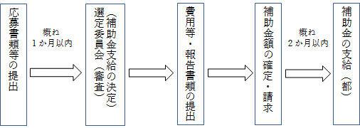

※補助金の支給手続き等の詳細は「資産運用業の創業に係る補助金交付要綱」を参照のこと